Bijlage E – Overzicht eerste opdracht

In het kader van deze offerteaanvraag worden tarieven gevraagd voor de vervanging van meubilair op twee locaties. Het betreft de volgende opdrachten:
- Bureaustoelen – vervanging van verouderde en defecte stoelen, aansluitend bij de in 2023 aangeschafte HÅG Sofi 7500 in Balance.
- Bureaus – vervanging van bureaus uit 2018 en 2023 (Modux 160x80 cm, wit/wit).
- Vergaderzaalmeubilair – vervanging en herinrichting van grootmeubilair in de vergaderzalen, met het oog op flexibiliteit en toekomstbestendigheid.

Vervangen bureau gemeentehuis Castricum
De inventarisatie die in augustus 2025 heeft plaatsgevonden geeft inzicht in de aanwezige bureaus en de periode van aanschaf. Het gaat hierbij met name om bureaus uit de periodes rond 2018 en 2023, type Modux 160x80 cm, wit/wit.

Verzoek aan inschrijver
De inschrijver wordt verzocht een bureau aan te bieden dat:
- voldoet aan alle eisen uit het Programma van Eisen (PvE);
- aansluit bij de huidige inrichting en uitstraling van de reeds aanwezige bureaus (Modux 160x80 cm, wit/wit).

Planning vervanging
- In 2026 worden de bureaus uit de periode voor 2008 vervangen. Het gaat om een totaal van ca 75-85 stuks.

Verdeling type BUREAU'S gemeentehuis Castricum
Etage / aanschafperiode | Voor 2008 | Rond 2018 | Rond 2023 | Totaal
BG | 4 | 21 | 52 | 77
1e etage | 47 | 5 | 51 | 103
1e etage bestuur vleugel | 7 |  |  | 7
2e etage | 25 | 14 | 20 | 59
Totaal | 83 | 40 | 123 | 246

Bureau voor 2008  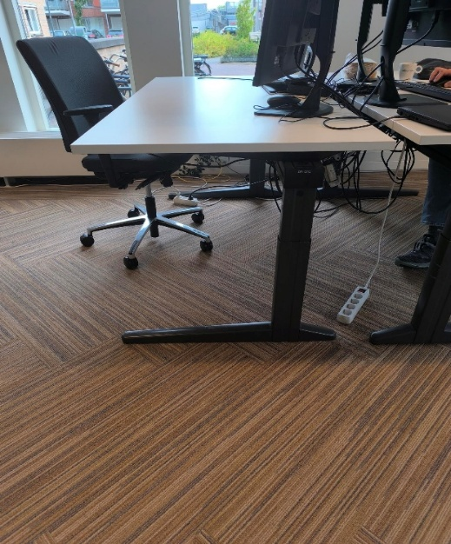 | De bureaus die zijn aangeschaft in de periodes 2018 en 2023 en betreffen het type Modux 160x80 cm, wit/wit. Het bedieningspaneel geeft inzicht in de aanschafperiode: grijs rond 2018 en wit rond 2023.  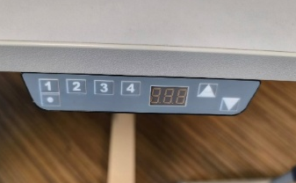  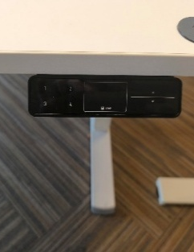
Vervangen bureaustoelen gemeentehuis Bergen
De inventarisatie geeft inzicht in de diversiteit en aanschafperiodes van de stoelen. In september 2025 zijn defecte stoelen vervangen door exemplaren uit het depot (thuiswerkplekken). Hierdoor is er nu meer variatie op de begane grond en eerste etage. Deze stoelen zijn niet allemaal gefotografeerd.
Verzoek aan inschrijver
De inschrijver wordt verzocht een bureaustoel aan te bieden die:
- voldoet aan alle eisen uit het Programma van Eisen (PvE);
- aansluit bij de sfeer, het type en de uitstraling van de in 2023 aangeschafte stoelen (bureaustoel HÅG Sofi 7500 in Balance).

Planning vervanging
- In 2026 worden de stoelen aangeschaft vóór 2008 vervangen (aantal ca. 40–50 stuks).
- Afhankelijk van het beschikbare krediet (en aangeboden tarieven) worden daarnaast de stoelen uit de aanschafperiode rond 2017 vervangen (aantal ca. 30–40 stuks).

Verdeling type STOELEN gemeentehuis Bergen
Etage / aanschafperiode | Voor 2008 | Rond 2017 | Rond 2023 | Totaal
BG | 12 | 9 | 21 | 42
1e etage | 24 | 10 | 50 | 84
2e etage | 0 | 7 | 41 | 48
3e etage bestuur vleugel | 4 | 2 | 1 | 7
3e etage | 7 | 5 | 50 | 62
Totaal | 47 | 33 | 163 | 243

Te vervangen stoelen  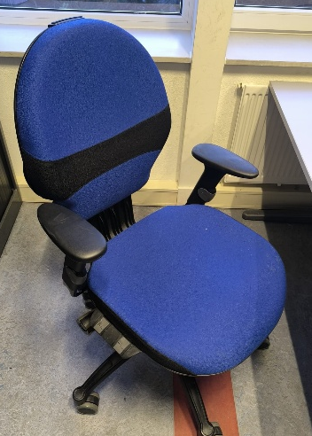 | 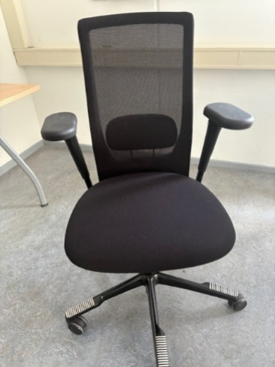

Vervangen meubilair vergaderzalen gemeentehuis Bergen
De vergaderzalen worden per locatie en beschikbare ruimte ingericht. In het gemeentehuis Bergen bevinden zich enkele grote vergaderzalen op de begane grond, waarvan het huidige meubilair dateert van vóór 2008. Door het type meubilair is de inrichting statisch en niet flexibel inzetbaar

Reserveerbare vergaderruimten
Via het reserveringssysteem kunnen diverse vergader- en spreekkamers worden geboekt. Hieronder is een overzicht per gemeentehuis opgenomen. De raadzalen van de colleges vallen niet binnen de reserveerbare ruimten.
Capaciteit in personen | 2 | 3 | 4 | 5 | 6 | 7 | 8 | 10 | 11 | 12 | 16 | 20 | 26 | 30 | Eindtotaal
Gemeentehuis Bergen | 1 | 3 | 1 | 1 | 1 | 2 | 14 | 2 |  | 1 | 3 |  |  |  | 29
Gemeentehuis Uitgeest | 2 |  |  |  | 1 |  |  |  |  |  |  |  | 1 |  | 4
Gemeentehuis Castricum |  |  | 5 |  | 1 |  | 9 | 8 | 1 |  |  | 1 |  | 1 | 26
Gemeentehuis Heiloo |  |  | 3 |  |  |  | 1 |  |  |  |  |  |  |  | 4
Eindtotaal | 3 | 3 | 9 | 1 | 3 | 2 | 24 | 10 | 1 | 1 | 3 | 1 | 1 | 1 | 63

Verzoek aan inschrijver
De inschrijver wordt verzocht om:
- tarieven aan te geven voor een proefopstelling voor 4 personen (zie gunningscriteria 3);
- de proefopstelling zo te ontwerpen dat deze ook toepasbaar is voor de grote vergaderruimten in Bergen;
- rekening te houden met een flexibele en toekomstbestendige inrichting, passend bij de huidige uitstraling van het gemeentehuis.

Planning vervanging en herindeling
Voor de vervanging van het meubilair in de vergaderzalen op de begane grond van het gemeentehuis Bergen wordt momenteel onderzocht of in 2026 krediet beschikbaar kan worden gesteld. De wens is dat het nieuwe meubilair de verschillende overlegvormen ondersteunt - van kleine teamoverleggen en werkbesprekingen tot grotere bijeenkomsten, presentaties en zelfs gebruik als trouwzaal - zodat de ruimten flexibel en efficiënt inzetbaar zijn.

Impressie van vergaderruimten
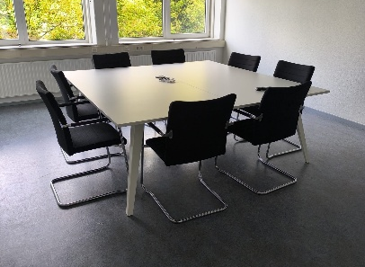 | 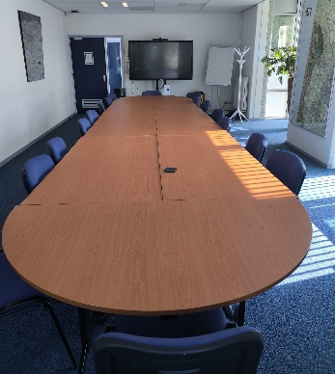 | 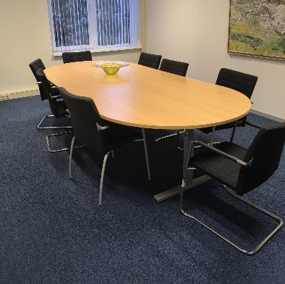
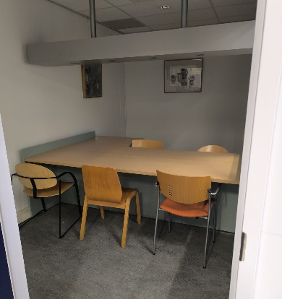  Spreekkamer gemeentehuis Bergen | 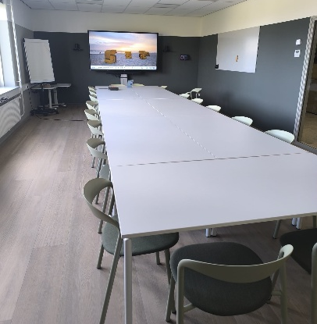  Impressie van de grote vergaderruimte op de 2e etage van het gemeentehuis Bergen, nieuw ingericht in 2025

